1. Números reais. Inequações
Manual (vol. 1): págs. 12 e 13
Questão de aula n.º 1
1. Indica qual das seguintes opções é verdadeira.
[A] $-\frac{8}{4}∉Z^{-}$ | [B] $8∉Z^{-}$
[C] $\sqrt{\frac{8 }{7}}∈Q^{-}$ | [D] $0∈R^{+}$
2. Indica um número:
2.1 real não negativo nem positivo;
2.2 não inteiro;
2.3 racional negativo;
2.4 irracional.

Manual (vol. 1): págs. 16 e 17
Questão de aula n.º 2
1. Qual das opções representa um número irracional entre 5 e 6?
[A] $\frac{11}{2}$ | [B] $π+1$ | [C] $\sqrt{30}$ | [D] $\text{5,(}\text{35)}$
2. Indica as abcissas correspondentes aos pontos A, B e C.
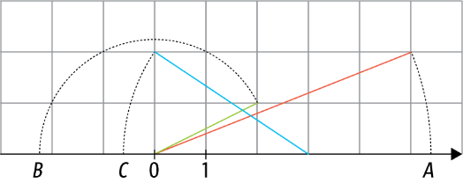
3. Completa com $<, >$ ou $=$.
3.1 $a<b⟺a+6 ______ b+6$
3.2 $a>b⟺3×a ______ 3×b$
3.3 $a>b⟺-\frac{4}{5}×a ______-\frac{4}{5}×b$

Manual (vol. 1): págs. 20 e 21
Questão de aula n.º 3
1. Qual das opções está incorreta?
[A] $\sqrt{2}+\sqrt{3}=\sqrt{5}$
[B] $\sqrt{2}×\sqrt{3}=\sqrt{6}$
[C] $5\sqrt{2}×3\sqrt{5}=15\sqrt{10}$
[D] $5\sqrt{2}-\sqrt{8}=3\sqrt{2}$
2. Atendendo às informações da figura, calcula o valor exato da área do trapézio.
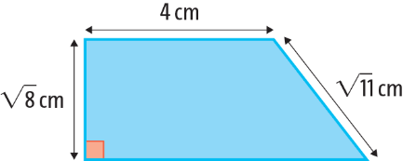
Relembra que a área do trapézio é dada pela expressão $\frac{B+b}{2}×h$.

Manual (vol. 1): págs. 24 e 25
Questão de aula n.º 4
1. Considera $a=\sqrt{2}$; $b=\sqrt{5}$ e $c=\frac{45}{11}$ . Utiliza a calculadora para obteres os valores aproximados por defeito e por excesso de $a, b$ e $c$, com erro inferior a $0,1$.
Qual dos enquadramentos apresentados é um enquadramento de $a+b+c$?
[A] $7,73<a+b+c<7,76$
[B] $7<a+b+c<8$
[C] $7,7<a+b+c<7,8$
[D] $7,6<a+b+c<7,9$
2. Determina entre que valores pode variar o perímetro e a área do retângulo da figura, sabendo
que $4,5$ é um valor aproximado de $c$ a menos de $0,1$ e que $3,2$ é um valor aproximado de $l$ a menos
de $0,3$.
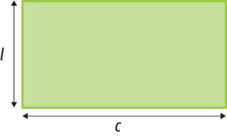

Manual (vol. 1): págs. 28 e 29
Questão de aula n.º 5
1. Quantos números inteiros pertencem ao intervalo $\left]-4, 4\right]$?
[A] 7
[B] 8
[C] 9
[D] Infinitos
2. Completa a seguinte tabela.
Condição | Representação na reta real | Intervalo
$$\left\{x∈R:x<10\right\}$$
 | 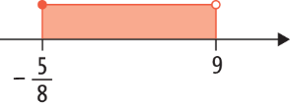
 |  | $$\left]4,+∞\right[$$

Manual (vol. 1): págs. 32 e 33
Questão de aula n.º 6
1. Considera os conjuntos $A=\left]-3, 5\right]$ e $B=\left[-7, 0\right]$.
Qual dos seguintes números pertence a $A∩B$?
[A] $-3$
[B] $-7$
[C] $-\frac{1}{2}$
[D] $\sqrt{5}$
2. Em cada uma das alíneas, representa os conjuntos $A$ e $B$ na reta real e determina $A∩B$ e $A∪B$.
2.1 $A=\left]-5, 5\right]$ e $B=\left[-2, 10\right[$
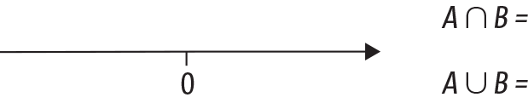
2.2 $A=\left]-∞,0\right]$ e $B=\left[-2, 0\right[$
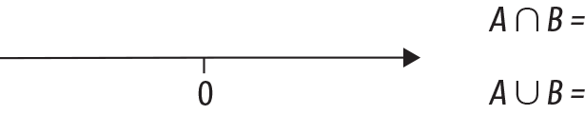
2.3 $A=\left]-4,-2\right]$ e $B=\left]-2, 1\right[$
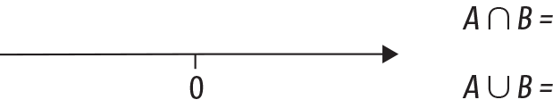
2.4 $A=\left]-∞,0\right]$ e $B=\left[-2,+∞\right[$
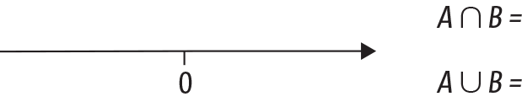
2.5 $A=\left]-5, 0\right]$ e $B=\left[2, 6\right[$
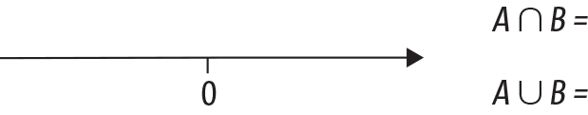

Manual (vol. 1): pág. 36
Questão de aula n.º 7
1. Qual das seguintes opções é uma inequação de 1.º grau?
[A] $2x-5≥x^{2}-1$
[B] $2-4x=3-x$
[C] $5x-7<3(x+1)$
[D] $3\left(2-3x\right)≤-9x+1$
2. Escreve a inequação que traduz os seguintes problemas.
2.1 O dobro de um número é superior à soma desse número com 5.
2.2 Se o preço de um casaco aumentar 12 €, então ultrapassa os 70 €.
2.3 A diferença entre 14 e um certo número não é superior a 10.

Manual (vol. 1): págs. 38 e 39
Questão de aula n.º 8
1. Considera a inequação:
$$-2x+1<7$$
Qual dos seguintes conjuntos é formado apenas por elementos que são solução da inequação?
[A] $\left\{-2, 0, 5\right\}$
[B] $\left\{-3, 10\right\}$
[C] $\left\{-7,-5\right\}$
[D] $\left\{-8, 0\right\}$
2. Resolve as inequações, apresentando o conjunto-solução como intervalo de números reais.
2.1 $3x+4≥x+4$

2.2 $4\left(x-3\right)+1<10$

2.3 $\frac{3(x+2)}{5}-\frac{2}{10}≤4x$

Manual (vol. 1): págs. 42 e 43
Questão de aula n.º 9
1. Qual das opções traduz o seguinte problema?
“Qual poderá ser o valor da mesada do Guilherme, sabendo que ele juntou o dinheiro de
três mesadas e que o avô ainda lhe deu 20 €, mas que ainda não consegue comprar um jogo
que custa 70 €”.
[A] $3x-20>70$
[B] $3x+20<70$
[C] $3(x+20)≤70$
[D] $x+20>70$
2. Indica, na forma de intervalo de números reais, os valores de $x$ que podem ser solução dos seguintes problemas.
2.1 O perímetro da figura A é inferior ao perímetro da figura B.
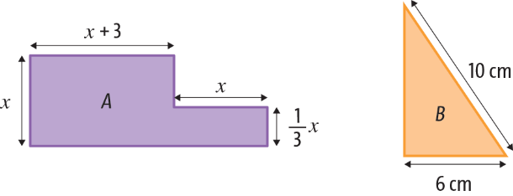
2.2 O Pedro tem mais de 10 anos e a soma do dobro da sua idade com 7 não é superior a 39 anos.

